Ⅰ 大阪府地域メッシュ統計からみた
人口・世帯数

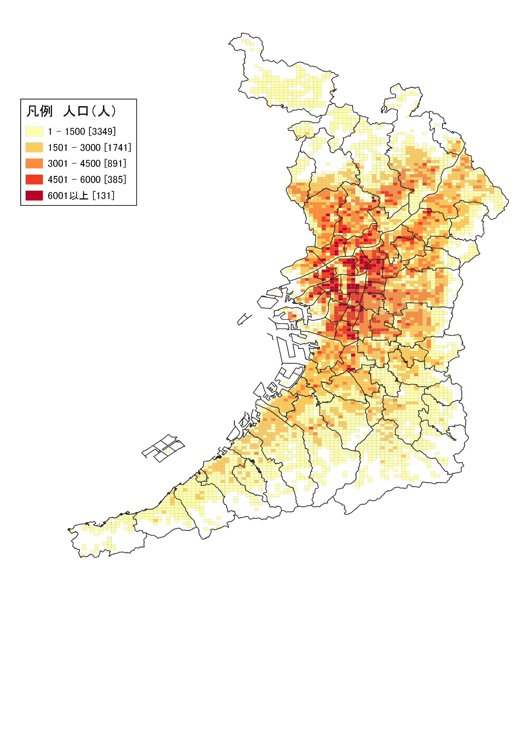
１．人口総数

地図１

※[ ]内の数値は当該階級区分に該当する地域メッシュ数です。
※地域メッシュの一区分は約500ｍ四方を表します。

地図１は、令和２年10月1日現在における「人口総数」の分布を示しています。
最大階級の「6001以上」は131ありますが、そのうち約90％は大阪市内に分布しています。
最も多い地点は、地下鉄野田阪神駅及び阪神電鉄野田駅周辺です。
大阪市北区及び中央区の一部に、最小階級の「1 - 1500」が連なっている地域があります。これは、百貨店や飲食店、宿泊施設等が多く立地しており、居住者が少ないことによるものと思われます。また、大阪市中央区東部にも「1 - 1500」が数個ありますが、ここは大阪城公園です。

上記地図は、国土交通省国土政策局「国土数値情報（行政区域データ）」及び総務省統計局「令和２年国勢調査－世界測地系 500m メッシュ境界データ」を元に、大阪府が編集・加工。

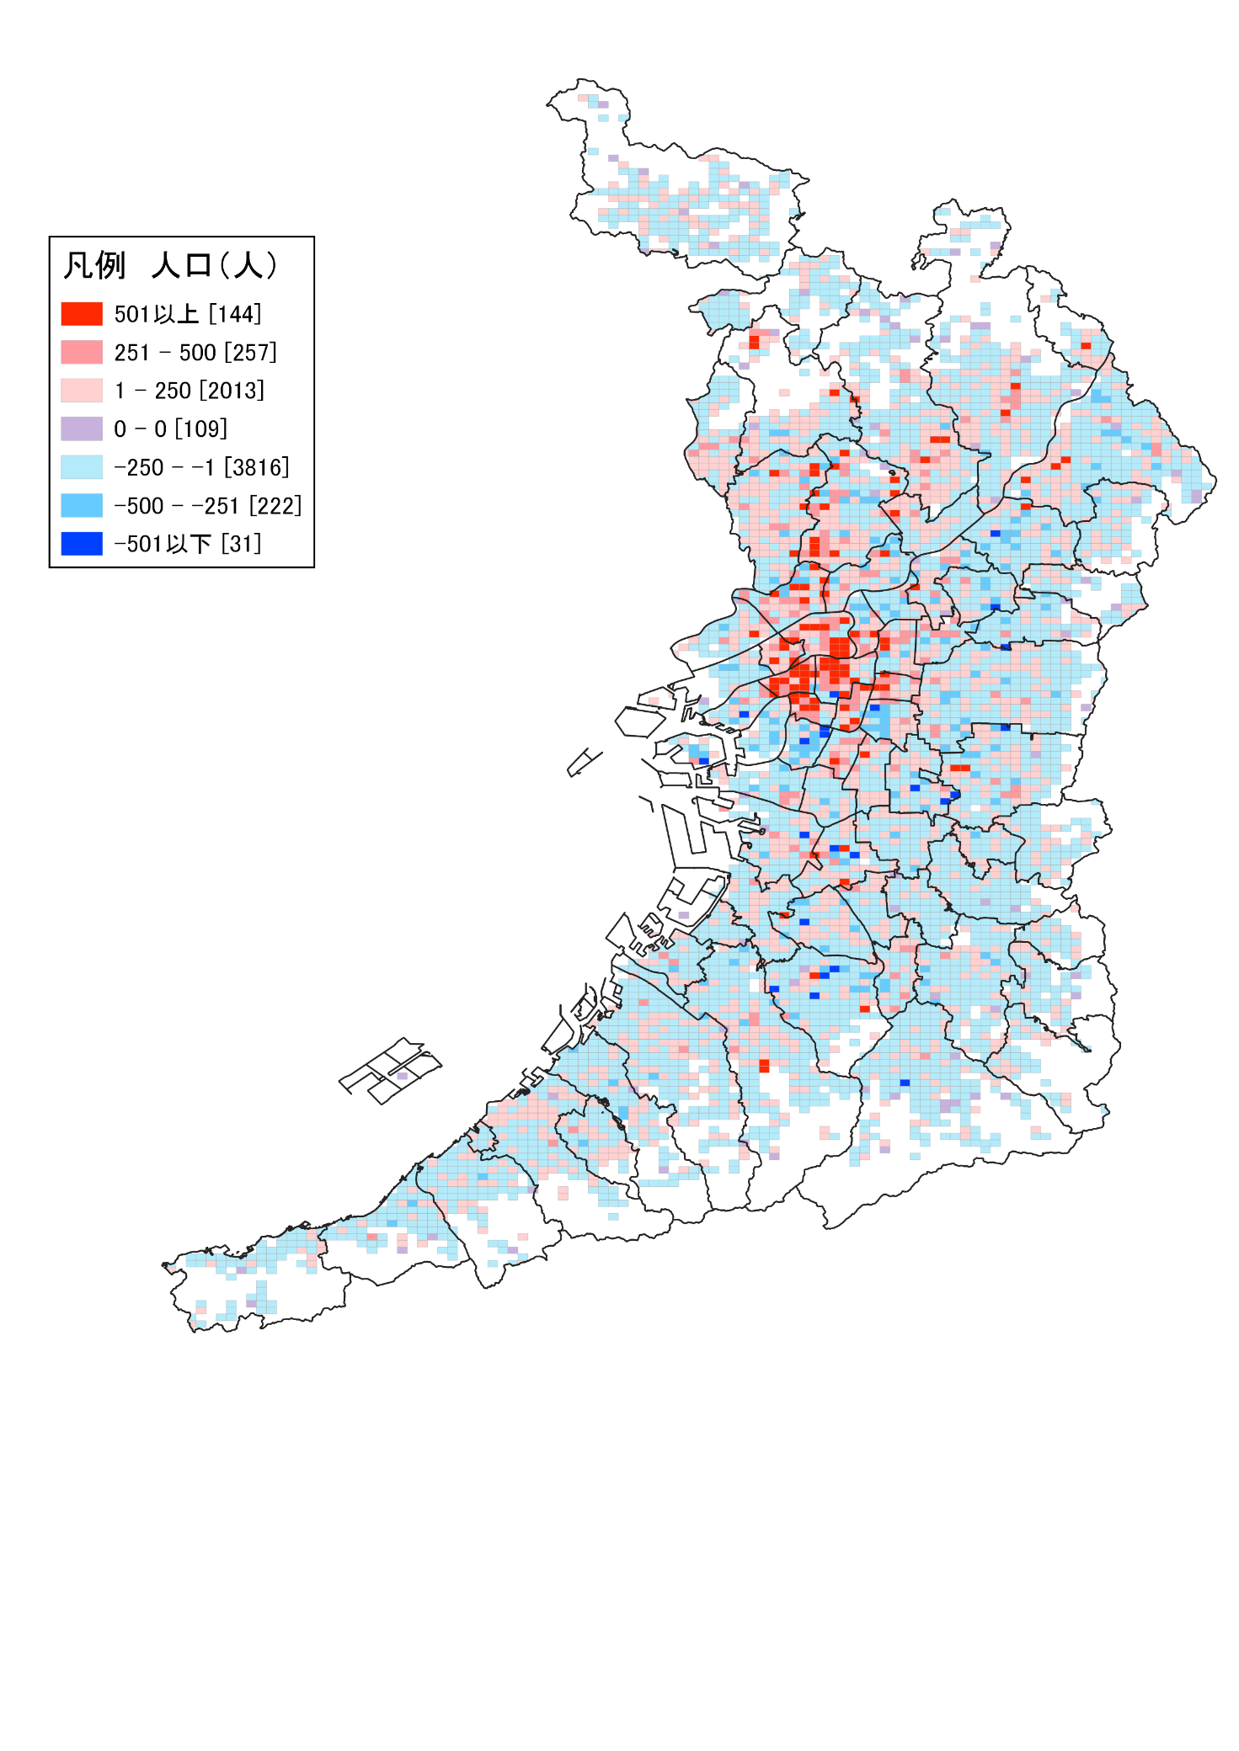
地図２

※[ ]内の数値は当該階級区分に該当する地域メッシュ数です。
※地域メッシュの一区分は約500ｍ四方を表します。

表１ 人口総数の推移
 | 大阪府 | 全国
H27年(人) | 8,839,469 | 127,094,745
R２年(人) | 8,837,685 | 126,146,099
増減数(人) | ▲1,784 | ▲948,646
増減率(％) | ▲0.02 | ▲0.75

地図２は、平成27年から令和２年にかけての「人口総数」の増減を示しています。
減少を示す青色のメッシュが、増加を示す赤色のメッシュよりも多く分布しています。
「501以上」は144ありますが、そのうち半数以上は大阪市に分布しており、主に大阪市北区、西区及び中央区に分布しています。大阪市以外では吹田市に分布しています。
特に増加した地点は、地下鉄野田阪神駅及び阪神電鉄野田駅、吹田市千里丘、地下鉄阿波座駅周辺です。

上記地図は、国土交通省国土政策局「国土数値情報（行政区域データ）」及び総務省統計局「令和２年国勢調査－世界測地系 500m メッシュ境界データ」を元に、大阪府が編集・加工。

表は「平成27年国勢調査」及び「令和２年国勢調査」を元に、大阪府が算出。

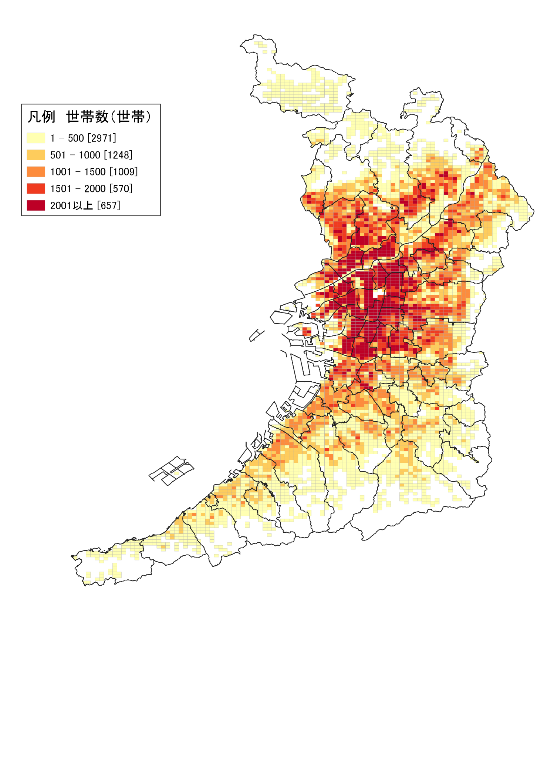
２．一般世帯数

地図３

※[ ]内の数値は当該階級区分に該当する地域メッシュ数です。
※地域メッシュの一区分は約500ｍ四方を表します。

地図３は、令和２年における「一般世帯数」の分布を示しています。
「一般世帯」とは、学校の寮・寄宿舎の学生・生徒、病院・療養所等の入院者、社会施設の入所者、自衛隊の営舎内・艦船内の居住者、矯正施設の入所者などから成る世帯（施設等の世帯）以外の世帯です。
「人口総数」と同様、大阪市内に集中しており、「2001以上」は657ありますが、その76％を占めています。
多い地点は、JR西日本天満駅及び地下鉄扇町駅、地下鉄谷町六丁目駅、JR西日本新今宮駅及び地下鉄動物園前駅周辺です。

上記地図は、国土交通省国土政策局「国土数値情報（行政区域データ）」及び総務省統計局「令和２年国勢調査－世界測地系 500m メッシュ境界データ」を元に、大阪府が編集・加工。

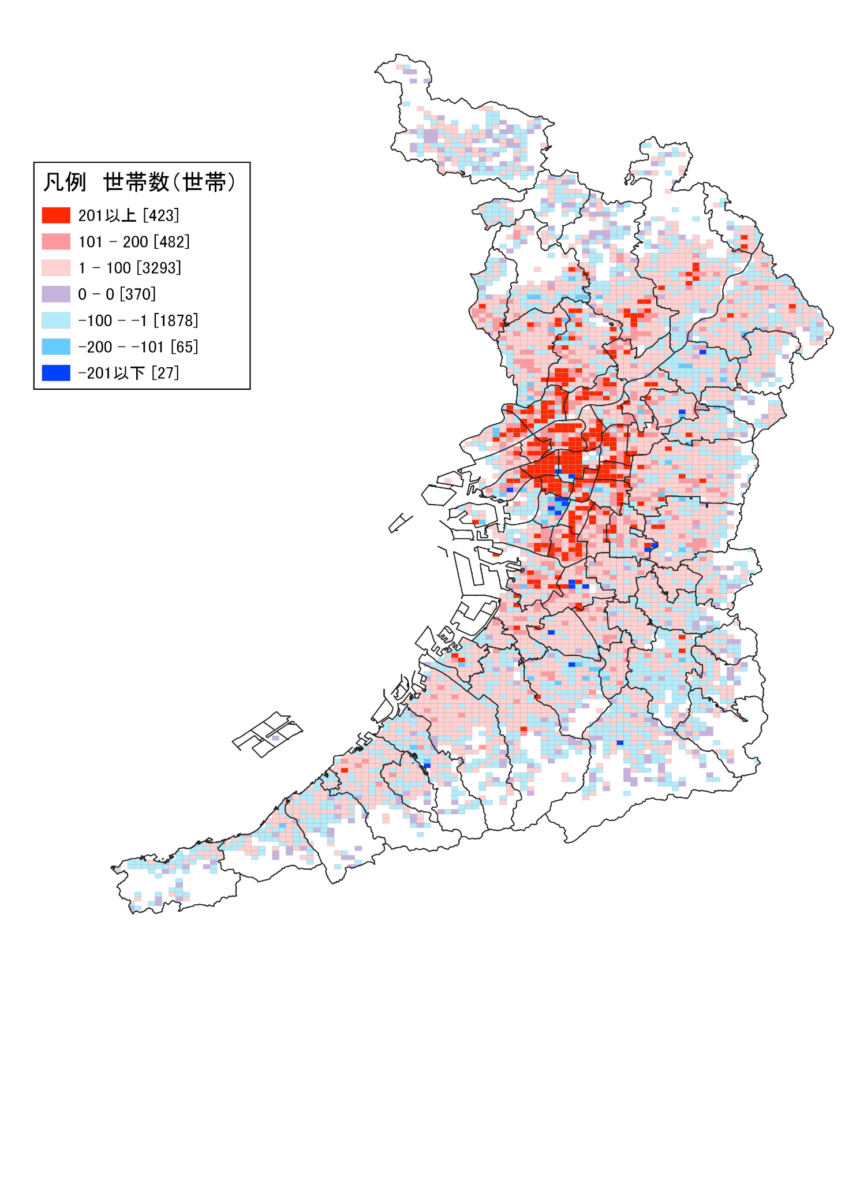

地図４

※[ ]内の数値は当該階級区分に該当する地域メッシュ数です。
※地域メッシュの一区分は約500ｍ四方を表します。

表２ 一般世帯の推移
 | 大阪府 | 全国
H27年(世帯) | 3,918,441 | 53,331,797
R２年(世帯) | 4,126,995 | 55,704,949
増減数(世帯) | 208,554 | 2,373,152
増減率(％) | 5.3 | 4.4

地図４は、平成27年から令和２年にかけての「一般世帯数」の増減を示しています。
増加を示す赤色が多く分布しており、「201以上」の72％が大阪市内に集中しています。
「人口総数」とは逆に「一般世帯数」は増加しており、前回調査（平成27年）から5.1％増加しました。また、一世帯当たり人員は、2.26人から2.14人に減少しました。
特に増加した地点は、地下鉄野田阪神駅及び阪神電鉄野田駅、地下鉄阿波座駅、地下鉄江坂駅周辺です。

上記地図は、国土交通省国土政策局「国土数値情報（行政区域データ）」及び総務省統計局「令和２年国勢調査－世界測地系 500m メッシュ境界データ」を元に、大阪府が編集・加工。

表は「平成27年国勢調査」及び「令和２年国勢調査」を元に、大阪府が算出。

３．０～14歳人口

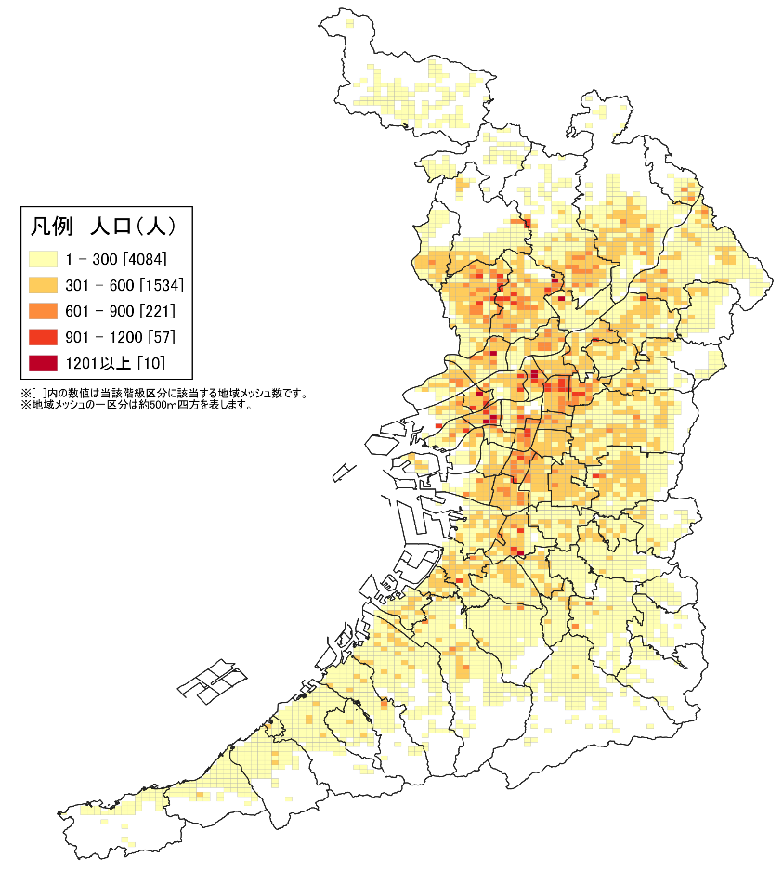
地図５は、令和２年における「０～14歳人口」の分布を示しています。
「１- 300」が全域に広がっています。
特に多い地点は、地下鉄野田阪神駅及び阪神電鉄野田駅、吹田市千里丘周辺です。
なお、「0～14歳人口」の割合は11.6％で、前回調査から0.8ポイント低下しました。
地図５

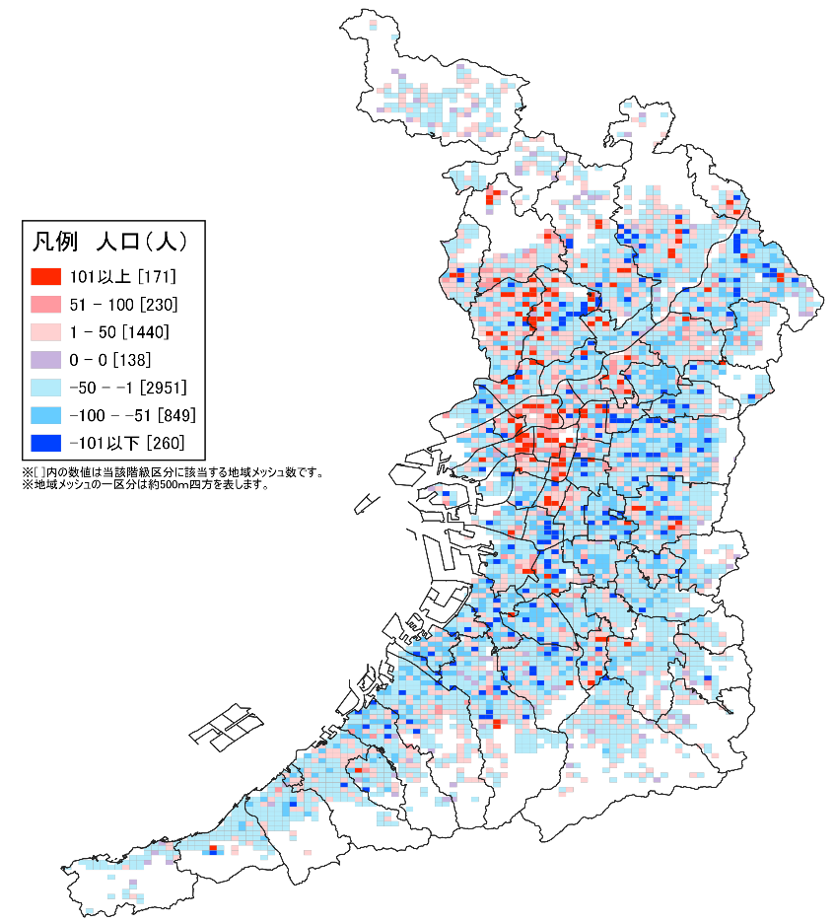
地図６は、平成27年から令和２年にかけての「０～14歳人口」の増減を示しています。
減少を示す青色が主に分布しています。
特に増加した地点は、地図５同様、地下鉄野田阪神駅及び阪神電鉄野田駅、吹田市千里丘周辺です。

地図６

表３ ０～14歳人口の推移

 | 大阪府 | 全国
H27年(人) | 1,093,111 | 15,886,810
R2年(人) | 1,029,499 | 14,955,692
増減数(人) | ▲63,612 | ▲931,118
増減率(％) | ▲5.8 | ▲5.9

上記地図は、国土交通省国土政策局「国土数値情報（行政区域データ）」及び総務省統計局「令和２年国勢調査－世界測地系 500m メッシュ境界データ」を元に、大阪府が編集・加工。

表は「平成27年国勢調査」及び「令和２年国勢調査」を元に、大阪府が算出。

４．65歳以上人口

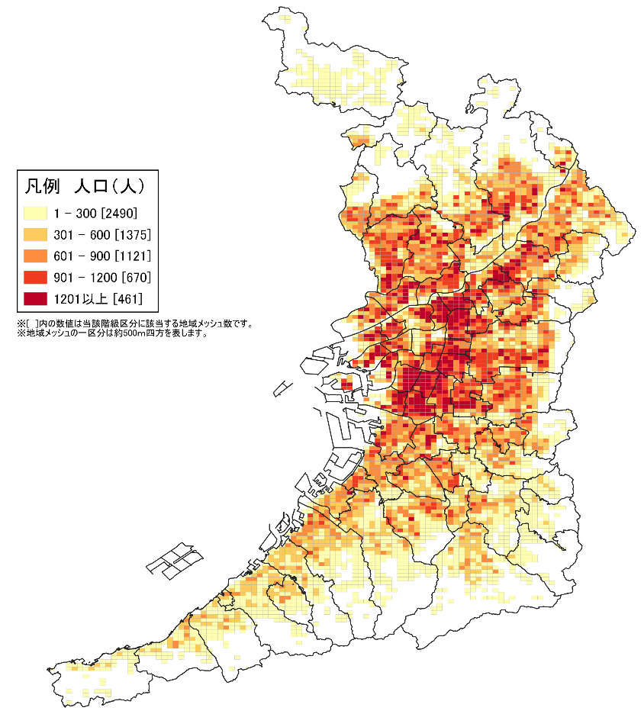
地図７は、令和２年における「65歳以上人口」の分布を示しています。
濃い色が全域に広がっており、「65歳以上人口」が多いことが分かります。
特に多い地点は、前回調査と同様、大阪市西成区です。
なお、「65歳以上人口」の割合（高齢化率）は27％で、前回調査から約1ポイント上昇しました。
地図７

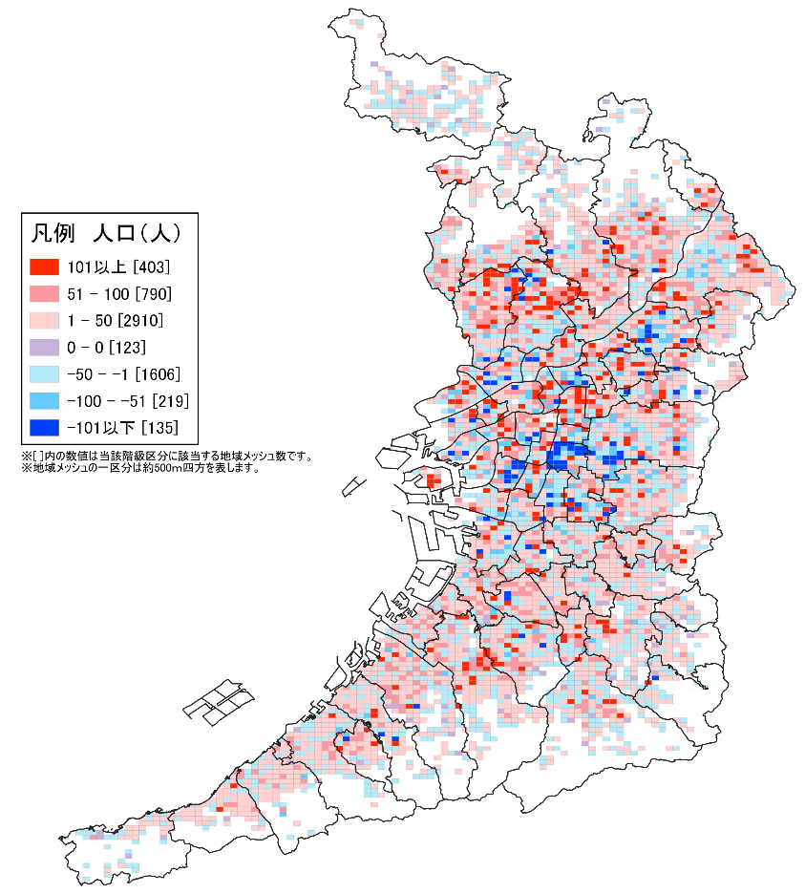
地図８は、平成27年から令和２年にかけての「65歳以上人口」の増減を示しています。
全域で増加を示す赤色が広がっており、その数は、減少を示す青色の約２倍です。
特に増加した地点は、堺市南区です。

地図８

表４ 65歳以上人口の推移
 | 大阪府 | 全国
H27年(人) | 2,278,324 | 33,465,441
R2年(人) | 2,361,723 | 35,335,805
増減数(人) | 83,399 | 1,870,364
増減率(％) | 3.7 | 5.6

上記地図は、国土交通省国土政策局「国土数値情報（行政区域データ）」及び総務省統計局「令和２年国勢調査－世界測地系 500m メッシュ境界データ」を元に、大阪府が編集・加工。

表は「平成27年国勢調査」及び「令和２年国勢調査」を元に、大阪府が算出。

５．居住期間別人口

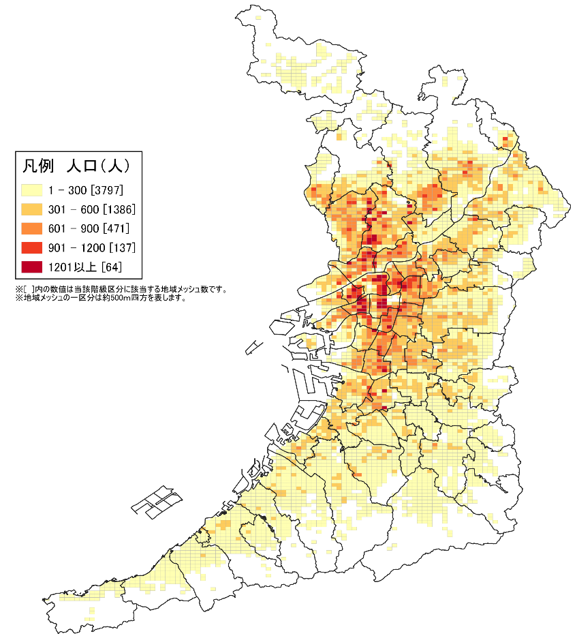
地図９は、令和２年における当該地域に「１～５年未満居住している人口」を示しています。
最大階級の「1201以上」は、北区、西区等大阪市の中心に位置する地域や吹田市に集中しています。
特に多い地点は、地下鉄野田阪神駅及び阪神電鉄野田駅、地下鉄江坂駅、地下鉄扇町駅・JR西日本天満駅周辺です。
地図９

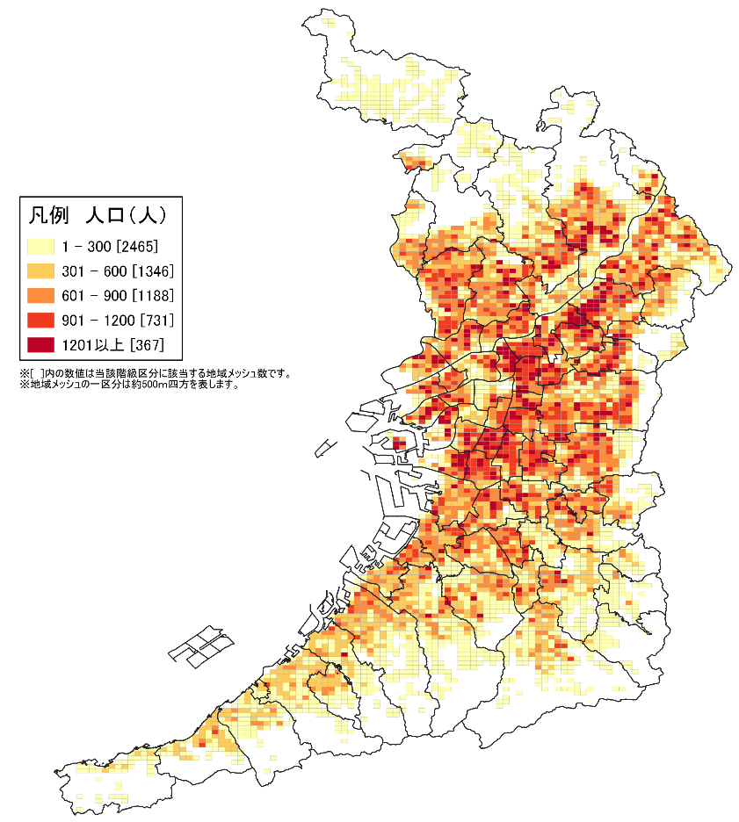
地図10は、令和２年における当該地域に「20年以上居住している人口」を示しています。
全域に濃い色が広がっており、「20年以上居住している人口」が多いことが分かります。
特に多い地点は、JR西日本城北公園通駅です。

地図10

表５ 居住期間別人口

 | 大阪府 | 全国
１～５年未満(人) | 1,199,516 | 18,477,107
20年以上 (人) | 2,339,825 | 37,913,458

上記地図は、国土交通省国土政策局「国土数値情報（行政区域データ）」及び総務省統計局「令和２年国勢調査－世界測地系 500m メッシュ境界データ」を元に、大阪府が編集・加工。

表は「平成27年国勢調査」及び「令和２年国勢調査」を元に、大阪府が算出。

６．外国人人口

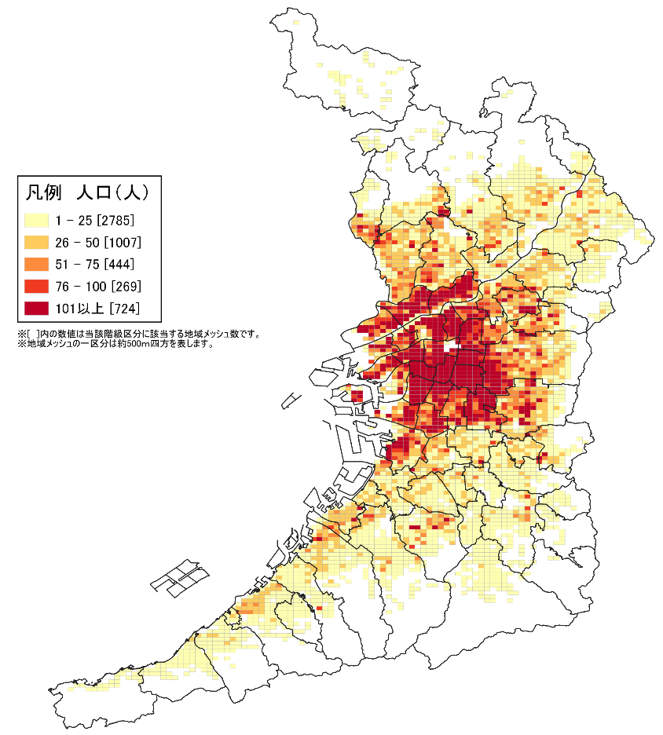
地図11は、令和２年における「外国人人口」の分布を示しています。
最大階級の「101以上」は724ありますが、そのうち77％が大阪市内に集中しています。
特に多い地点は、大阪市生野区に分布しています。

地図11

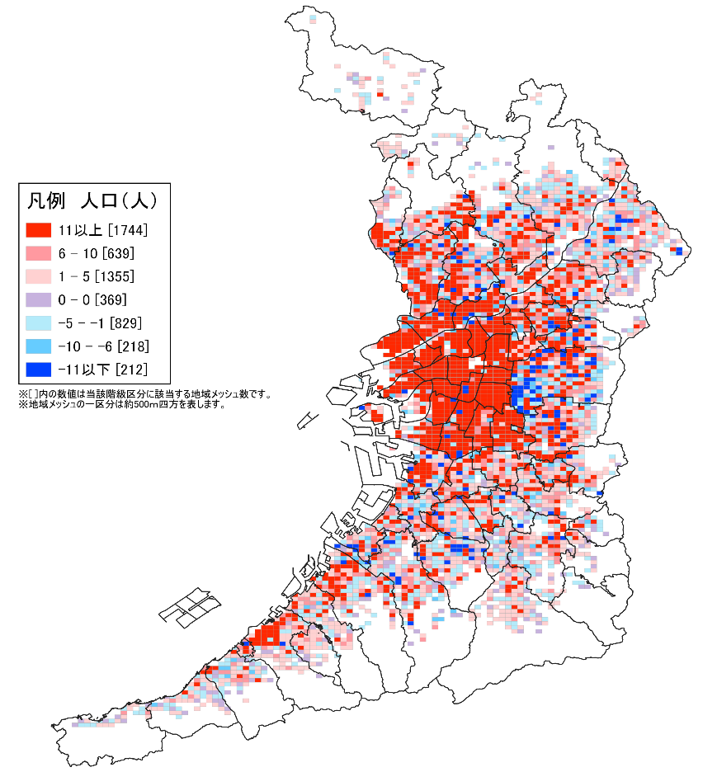
地図12は、平成27年から令和２年にかけての「外国人人口」の増減を示しています。
増加を示す赤色が多く、「11以上」の約半数が大阪市内に集中しています。
特に増加した地点は、大阪市中央区及び生野区です。

地図12

表６ 外国人人口の推移
 | 大阪府 | 全国
H27年(人) | 150,890 | 1,752,368
R2年(人) | 208,681 | 2,402,460
増減数(人) | 57,791 | 650,092
増減率(％) | 38.3 | 37.1

上記地図は、国土交通省国土政策局「国土数値情報（行政区域データ）」及び総務省統計局「令和２年国勢調査－世界測地系 500m メッシュ境界データ」を元に、大阪府が編集・加工。

表は「平成27年国勢調査」及び「令和２年国勢調査」を元に、大阪府が算出。

７．６歳未満世帯員のいる世帯

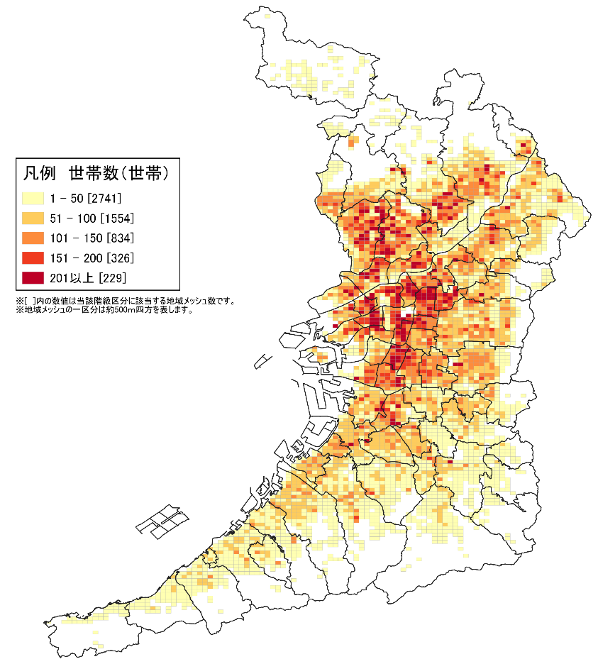
地図13は、令和２年における「６歳未満世帯員のいる世帯」の分布を示しています。
「201以上」の大阪市内や吹田市、豊中市を中心に濃い色が広がっています。
特に多い地点は、地下鉄野田阪神駅及び阪神電鉄野田駅、吹田市千里丘周辺です。
地図13

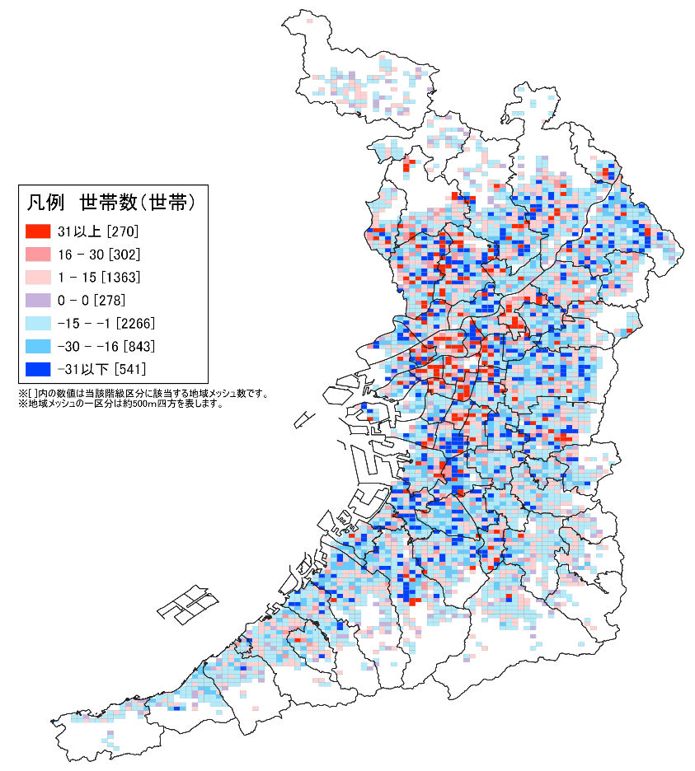
地図14は、平成27年から令和２年にかけての「６歳未満世帯員のいる世帯」の増減を示しています。
全域で減少を示す青色が広がっていますが、吹田市、豊中市、大阪市北区及び福島区等には「31以上」が多く分布しています。

地図14

表７ ６歳未満世帯員のいる世帯の推移
 | 大阪府 | 全国
H27年(世帯) | 318,386 | 4,617,373
R2年(世帯) | 296,413 | 4,224,286
増減数(世帯) | ▲21,973 | ▲393,087
増減率(％) | ▲6.9 | ▲8.5

上記地図は、国土交通省国土政策局「国土数値情報（行政区域データ）」及び総務省統計局「令和２年国勢調査－世界測地系 500m メッシュ境界データ」を元に、大阪府が編集・加工。

表は「平成27年国勢調査」及び「令和２年国勢調査」を元に、大阪府が算出。

８．65歳以上世帯員のいる世帯

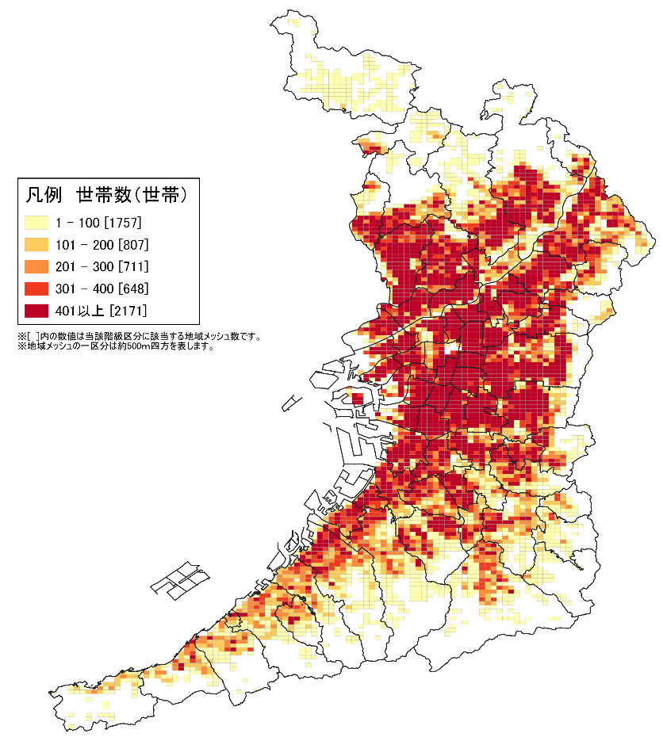
地図15は、令和２年における「65歳以上世帯員のいる世帯」の分布を示しています。
全域に最大階級の「401以上」が広がっていますが、東大阪市に集中しています。
特に多い地点は、JR西日本新今宮駅及び地下鉄動物園前駅です。
地図15

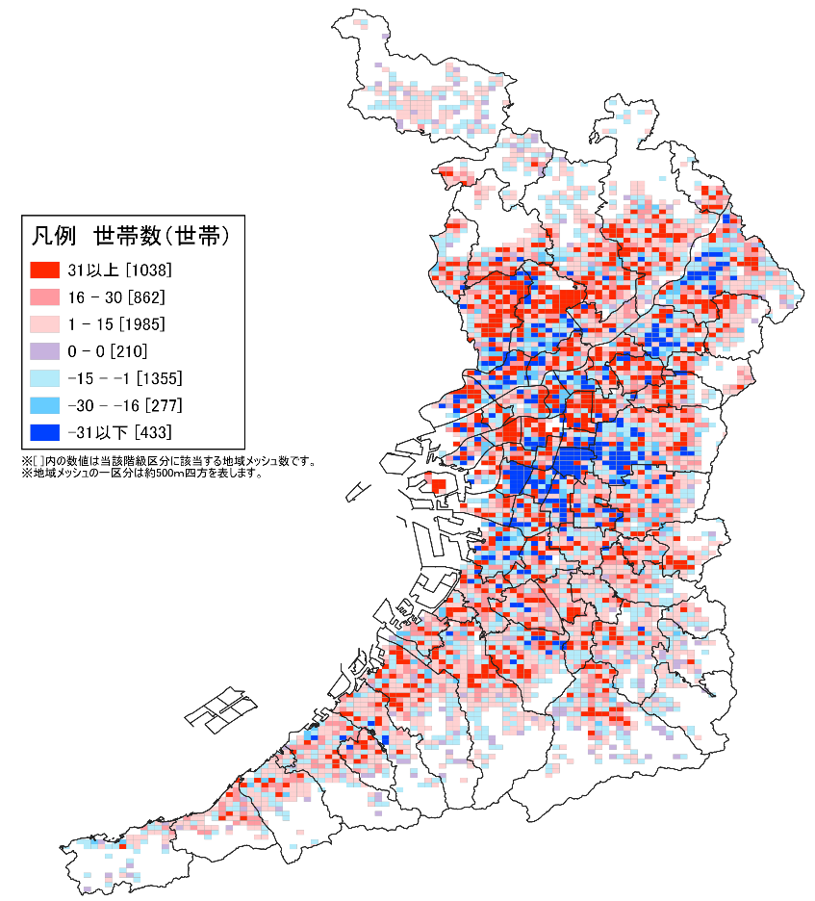
地図16は、平成27年から令和２年にかけての「65歳以上世帯員のいる世帯」の増減を示しています。
全域に増加を示す赤色が広がっています。
特に増加した地点は、堺市北区、大阪市都島区、福島区及び此花区です。

地図16

表８ 65歳以上世帯員のいる世帯の推移
 | 大阪府 | 全国
H27年(世帯) | 1,531,940 | 21,713,308
R2年(世帯) | 1,568,487 | 22,655,031
増減数(世帯) | 36,547 | 941,723
増減率(％) | 2.4 | 4.3

上記地図は、国土交通省国土政策局「国土数値情報（行政区域データ）」及び総務省統計局「令和２年国勢調査－世界測地系 500m メッシュ境界データ」を元に、大阪府が編集・加工。

表は「平成27年国勢調査」及び「令和２年国勢調査」を元に、大阪府が算出。

９．高齢単身世帯

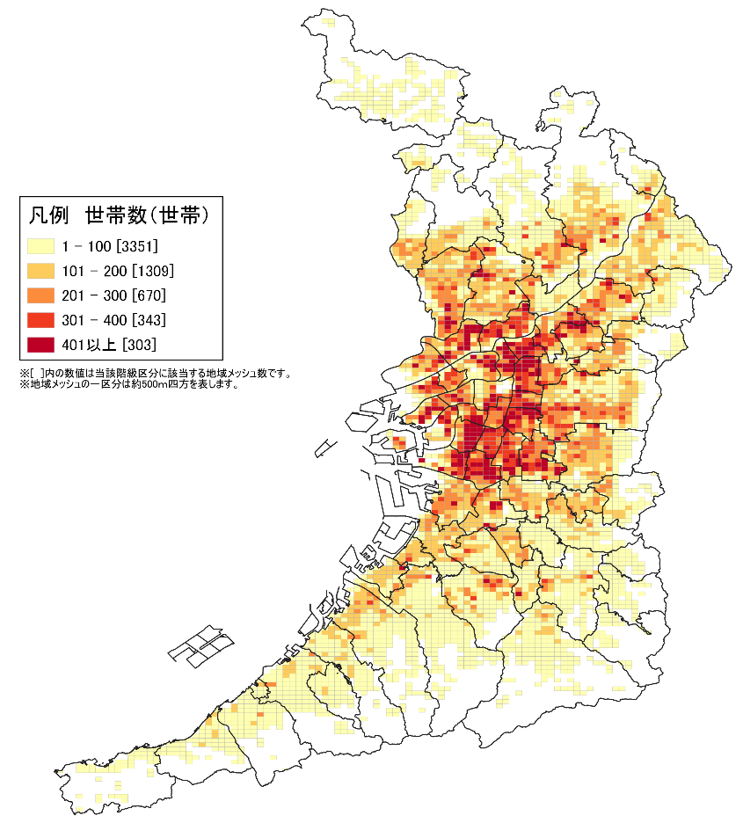
地図17は、令和２年における「高齢単身世帯」（※）分布を示しています。
主に西成区をはじめとする大阪市内を中心に濃い色が分布しています。
「高齢単身世帯」が特に多い地点は、JR西日本新今宮駅及び地下鉄動物園前駅です。
（※高齢単身世帯とは、65歳以上の一人のみの一般世帯をいいます。）

地図17

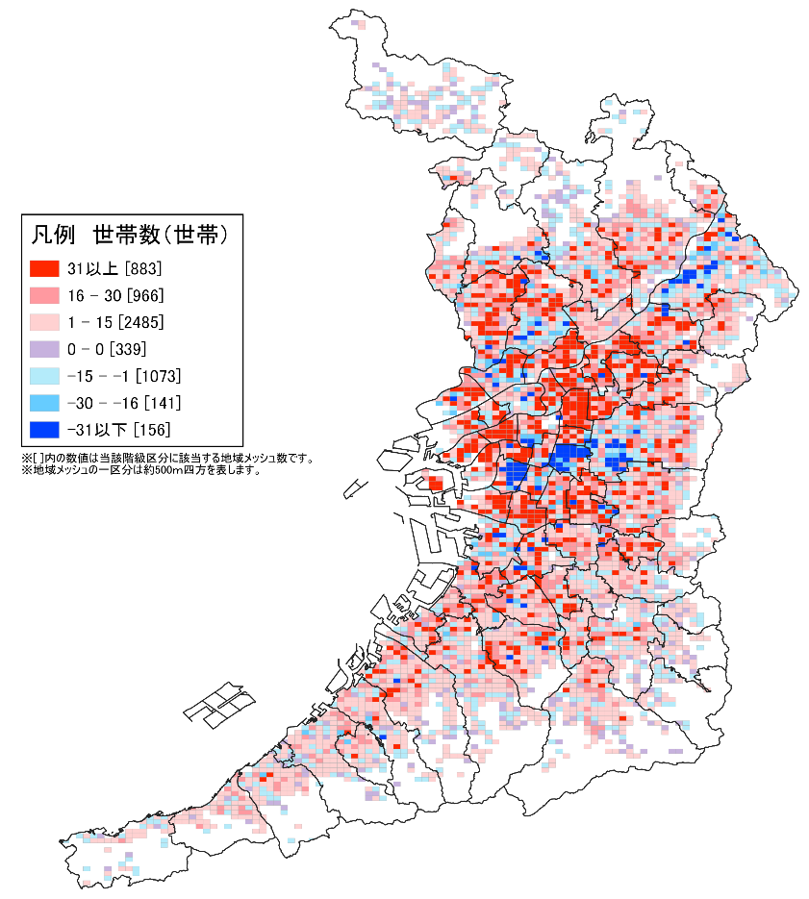
地図18は、平成27年から令和２年にかけての「高齢単身世帯」の増減を示しています。
全域に増加を示す赤色が広がっており、その数は、減少を示す青色の約３倍です。
大阪府・全国とも、前回調査から増加していますが、大阪府の方が緩やかです。

地図18

表９ 高齢者単身世帯の推移
 | 大阪府 | 全国
H27年(世帯) | 520,292 | 5,927,686
R2年(世帯) | 567,399 | 6,716,806
増減数(世帯) | 47,107 | 789,120
増減率(％) | 9.1 | 13.3

上記地図は、国土交通省国土政策局「国土数値情報（行政区域データ）」及び総務省統計局「令和２年国勢調査－世界測地系 500m メッシュ境界データ」を元に、大阪府が編集・加工。

表は「平成27年国勢調査」及び「令和２年国勢調査」を元に、大阪府が算出。

